使 用 说 明 书

MODEL 3675
pH / ORP控制器

JENCO ELECTRONICS，LTD.

敬告读者

- 请在使用本仪器前，详细阅读本说明书。
- 仪器超过一年必须送计量部门或有资格的单位复检合格后方可使用,若
不合格可将仪器寄回本公司维修、调试合格后方可使用（需酌情收费）。

产品检视

小心地打开包装，检视仪器及配件是否有因运送而损坏，发现损坏，请立即通知任氏公司或经销商。请保留包装物，以便仪器有损坏时，用本公司的包装物包装，发回本公司。

概述
3675仪器是一种pH/ORP双功能集一体测试仪，有可设定的上下限触点报警功能。具有0~100ºC自动温补功能。3675精度高控制可靠，是一种性能良好的酸碱度和氧化还原工业测试控制仪器。

技术性能
- 测量范围： pH 0~14.00pH、mV ±1999mV
- 分辨率： 0.01 pH 、1 mV
- 精确度： ±0.05 pH、±0.5%（FS）
- 稳定性： ≤0.02 pH/24h
- 控制范围： 0~14.00pH、±1999mV
- 温度补偿： 0~100ºC
- 输出信号： 4~20mA的隔离保护输出
- 控制输出方式： ON/OFF继电器输出接点
- 继电器承受负载： Max 交流230V 2.5A
- 上下限控制点的设定误差： pH ±0.1 pH、mV±10mV
- 电流输出负载： 允许最大负载为450Ω
- 对地电压绝缘度： 最小负载为500VDC
- 讯号输入阻抗： ≥1*10¹²Ω
- 工作电压： 230V_{AC}±15%、50Hz±1Hz
- 尺寸： 96*96*119mm
- 开孔尺寸： 1/4DIN(92*92mm)
- 仪器的工作条件：
- 环境温度：5~45 ºC
- 空气相对湿度： ≤85%
- 除地球磁场外周围无强磁场干扰。

3675 pH/ORP面板说明

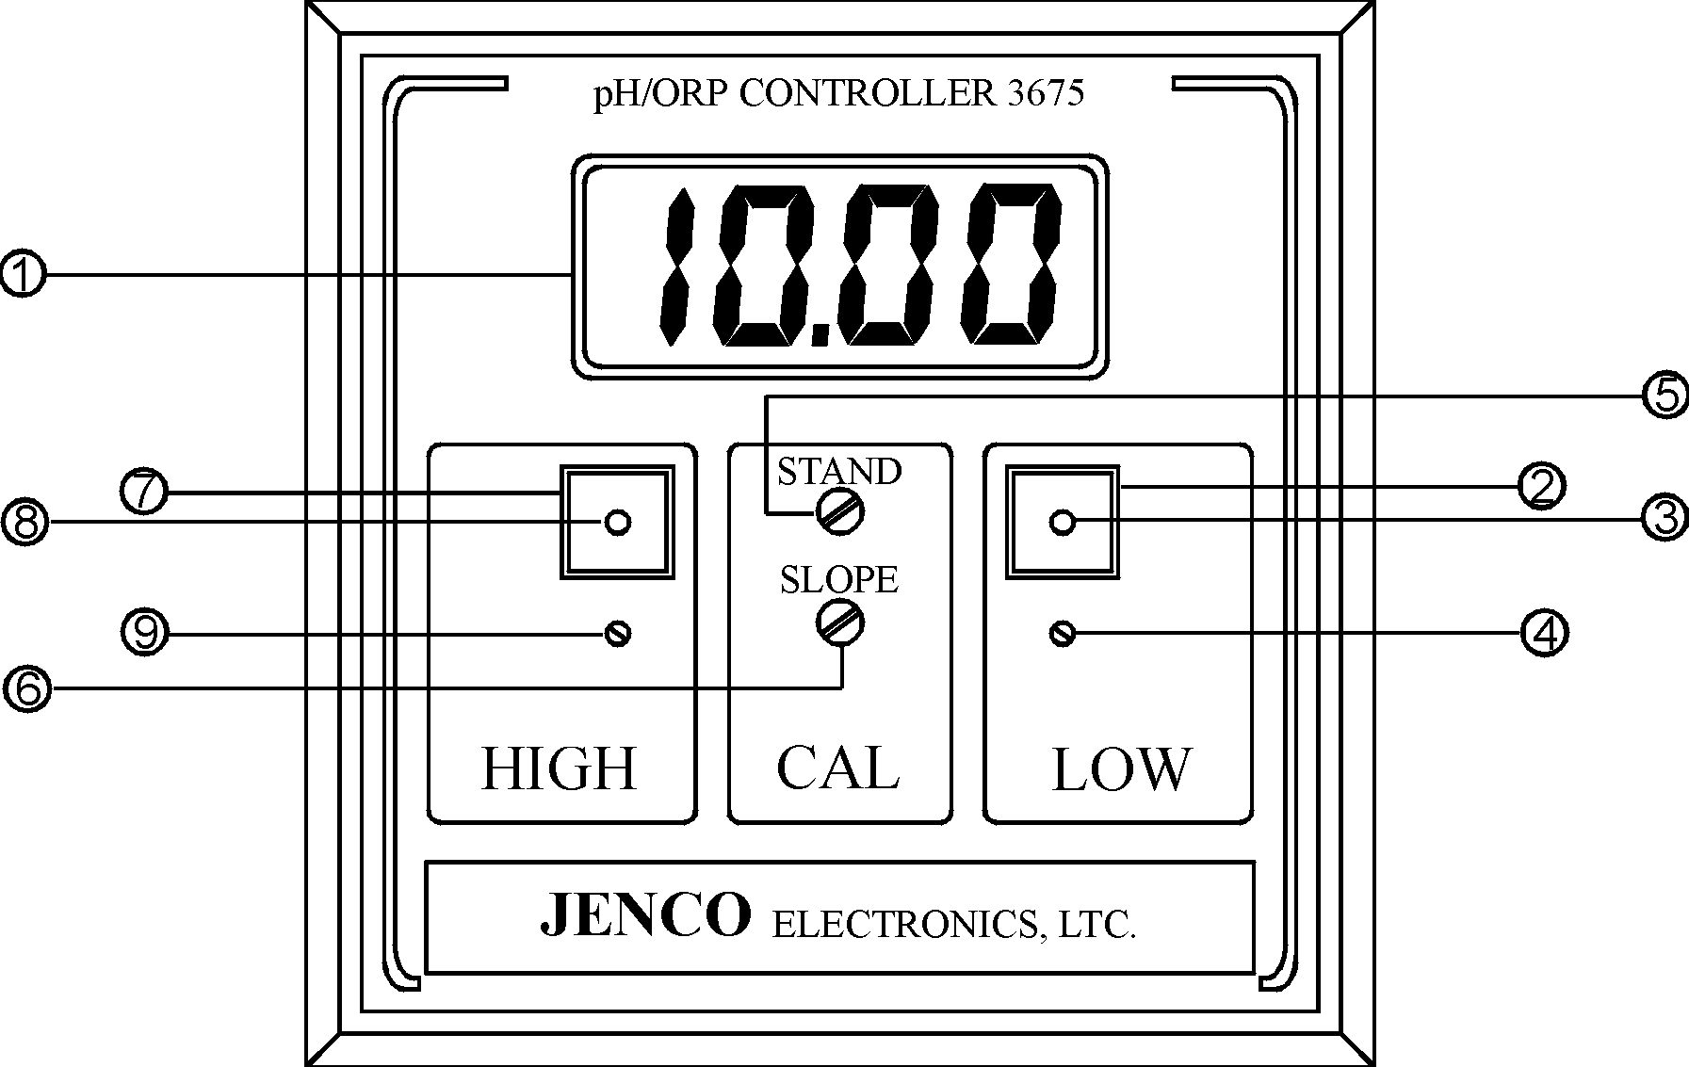

图 一
- LCD液晶显示幕 3676为红色LED显示幕
- pH/mV 低值设定显示压键 使用时压下按键可显示设定值
- pH/mV低值动作红色指示灯 到达设定点LED亮继电器动作
- pH/mV低值设定改变调整钮 改变设定调整用
- pH 标准点调整钮 6.86标准液校正使用
- pH 斜率补偿调整钮 4.00标准液校正使用
- pH/mV高值设定显示压键 使用时压下按键可显示设定值
- pH/mV高值动作红色指示灯 到达设定点LED亮继电器动作
- pH/mV高值设定改变调整钮 改变设定调整用

3675 控制器背面配线图
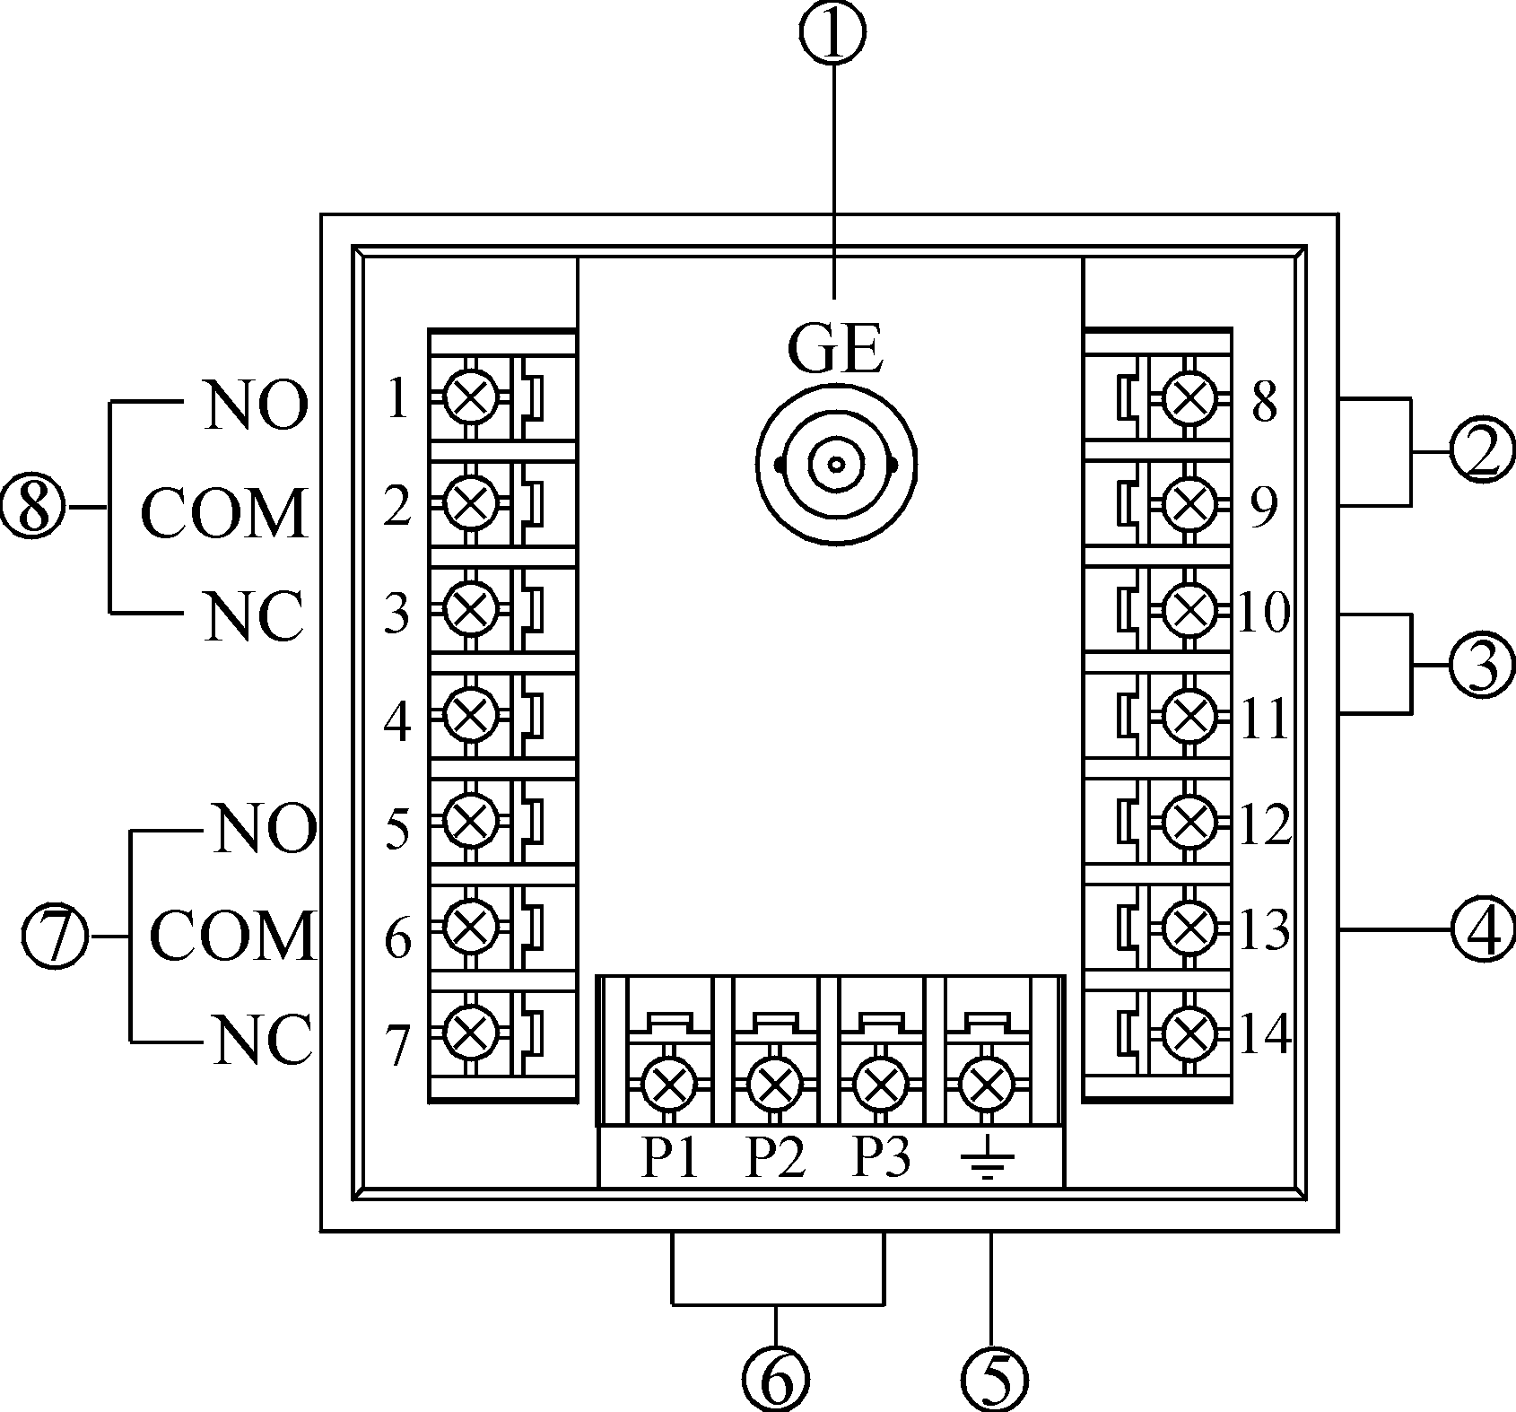

图 二
1.pH/ORP 电极讯号输入端子 2.pH 温度补偿输入端子
3.隔离保护式4~20mA输出端子 4.参比点输入端子
5.接地线端子 6.交流电源输入端子
7.pH/mV高值控制继电器输出端子 8.pH/mV低值控制继电器输出端子

1.pH/mV BNC输入端子
2.主机固定螺丝板
3.pH/mV 功能选择开关 图 三

3675侧面标示图

主机固定螺丝板装置图

图四

安装步骤
3675-6 侧面标示图

本仪器适合嵌装式安装。仪器也可以安装在现场，但现场必须符合本仪器的正常工作条件的要求，切莫安装在易受水淋的场所，仪器的接地必须良好！为避免受干扰及因高温影响导线的绝缘性能，传感器的电缆线宜穿入防护管中。传感器一两次表之间距离最好不要超过15米。
- 在仪表控制盘上，开一个方孔，尺寸为92∗92mm。
- 安装前先取下图四二个侧面的主机固定螺丝板，并将螺丝向后旋至极限。
- 将主机正向嵌入，然后插上两侧的主机固定螺丝，将主机固定螺丝板的螺
丝向前顶紧仪表盘板，让机器固定在仪表盘上。

接线
如“图二”所示：
- GE信号输入接头是电极接线端子,pH电极和ORP电极的插座(测量电极用）。
- 是温度补偿传感器的输入端子。
- 是隔离保护式4~20mA输出端子。
- 是参比电极输入端子。
- 是接地线端子，本仪器必须接地良好。
- 交流电源220V、50Hz。
- pH/mV高端触点输出端子。
- pH/mV低端触点输出端子。7和8这两组输出端子，可以是常通接法即1#与2#、5#与6#。也可以是常断接法2#与3#、6#与7#。

操作步骤
- 接上电极连线如图（二）中的1#接线端子。
- 如要自动温度补偿，就松开图（二）2#的两个端子上的一个电阻（这个电阻是把温补固定在25ºC上）。另外配一个温度传感器，把温度传感器的连线接在2#的两个端子上。
- 如要信号输出就接上图（二）3#的端子。
- 如要控制就接上报警触点端子，图（二）7#为高端上限报警控制，图（二）8#为低端下限报警控制。
- 接上图（二）6#端子通上交流220V电源，仪器即开机了。

设定上、下限报警
- 高端上限报警设定：
  - 用手按住面板上图（一）7#High（上限设定开关），仪器即显示上限设定点的数值，注：在调节的过程中不能松手。
  - 用小螺丝刀调节图（一）9#（上限设定调节按钮），调节至所需pH或mV的控制数值。
  - 松开High图（一）7#开关，仪器即恢复至原来的pH或mV数值。
- 低端下限报警设定
  - 用手按住面板上图（一）2#Low（下限设定开关），仪器即显示下限设定点的数值，注：在调节过程中不能松手。
  - 用小螺丝刀调节图（一）4#（下限设定调节按钮），调节至所需pH或mV的控制数值。
  - 松开Low图（一）2#开关，仪器即恢复至原来的pH或mV数值。
注：调节上、下限设定时应考虑到滞后量±0.1pH和±10mV，本仪器是光报警，到了设定值时报警指示灯会亮。

标定与测试

本仪器在使用前一定要进行自我标定（二点标定）。
- 把烧杯清洗干净，并用蒸馏水最后冲洗，烘干（至少准备3~4个烧杯）。
- 电极也清洗，用蒸馏水冲洗，并用滤纸吸干。
- 把准备好的缓冲溶液分别倒入干净的烧杯中。
- 将pH电极浸入6.86缓冲溶液中，加以适当搅拌，如是采用自动温补的，就要把温度传感器也同时浸入到缓冲溶液中去。待数值稳定后即可以调整仪器的零点CALIB，如是自动温补状态下就调至如表一所相对应的值，如果是以25 ºC固定状态下即调至6.86pH。
- 把电极和温度传感器取出，用蒸馏水冲洗干净，并用滤纸吸干，在浸入至4.00或9.18的缓冲溶液中去加以适当的搅拌，待数值稳定后，即可以调整仪器的斜率SLOPE，调至4.00或9.18即可。注：一般仪器在长期连续使用过程中一至三个月要标定一次。
- 标定好以后，就可以用于正常的实际测试中。
- 在实际使用时注意pH/mV的切换开关的位置，测量pH必须把开关拨向pH指示一方，测量mV必须把开关拨向mV指示一方。
- 如被测物温度与25 ºC差±10 ºC以上时，使用者最好改变图（二）2#上温度电阻的值，具体参照表二（温度补偿对换电阻表值）。
注：调整设定时因显示值最大为1999，所以pH可调范围为±19.99但有效为0.00~14.00范围，如出现负值pH请调整至正值pH。
附：表一.pH标准液温度系数表。表二.温度补偿对照电阻表值。
pH 标准液温度系数表
TEMP(℃) | 4.000 | 6.860 | 7.000 | 9.180 | 10.010
0 | 4.003 | 6.982 | 7.119 | 9.460 | 10.321
5 | 3.998 | 6.949 | 7.086 | 9.392 | 10.248
10 | 3.996 | 6.921 | 7.058 | 9.331 | 10.181
15 | 3.996 | 6.898 | 7.035 | 9.276 | 10.120
20 | 3.999 | 6.878 | 7.015 | 9.227 | 10.064
25 | 4.004 | 6.863 | 7.000 | 9.183 | 10.014
30 | 4.011 | 6.851 | 6.988 | 9.143 | 9.968
35 | 4.020 | 6.842 | 6.979 | 9.107 | 9.928
40 | 4.030 | 6.836 | 6.973 | 9.074 | 9.891
45 | 4.042 | 6.832 | 6.969 | 9.044 | 9.895
50 | 4.055 | 6.831 | 6.986 | 9.017 | 9.831
表 一
表 一仪器实际读值与标准有时会有±1个字的误差
温度补偿对换电阻表值
被测液温度(°C)  0  10  20  25  30  40  50  60  70  80  90  100 | 1/2W0.1%精密电阻值(Ω)  100.00  103.90  107.79  109.77  111.67  115.54  119.40  123.24  127.07  130.89  134.78  138.50
表 二

质量保证

本机保修期为一年（自购买之日起）。在保修期内如是品质问题，本公司无偿代为修理或更换零件；如是人为之因素造成故障或损坏，本公司竭诚代为修复，但需酌收材料工本费。（配件如：电极，标准液等为消耗品不在保修范围内，本公司将保证电极及标准液等配件在交付使用时的品质）在将本机退回本公司时，请用包装材料妥为包好，以避免运输途中损坏。无论何种情况，在退回本机前请先与本公司联系并得到本公司的认可，方可退回本机。

